**行李管理系统--设计开发**

**软件详细设计说明书**

目录

**1.系统结构设计及子模块划分** **2**

**2.系统功能模块详细设计** **2**

2.1乘客信息录入模块 2

2.2行李信息处理模块 4

2.3行李信息显示模块 6

**1.系统结构设计及子模块划分**

根据业务和功能，将系统的逻辑结构划分为进港信息处理模块、离港信息处理模块、航班信息显示系统3个子模块，如下图所示：

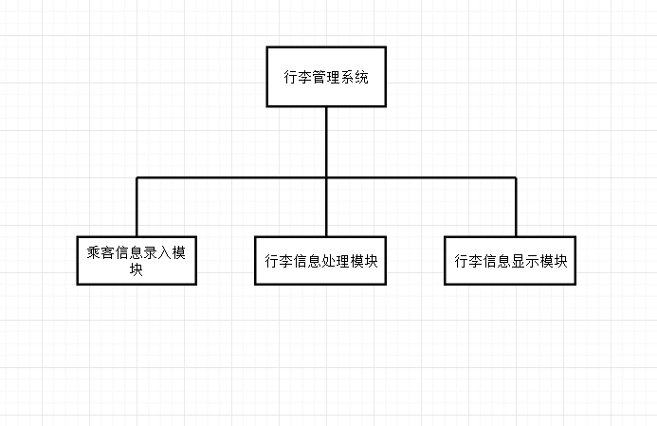

（图1系统子模块划分结构图）

**2.系统功能模块详细设计**

**2.1乘客信息录入模块**

**2.1.1模块描述：**将乘客信息录入RFID芯片以及提交给服务器。

**2.1.2流程图：**

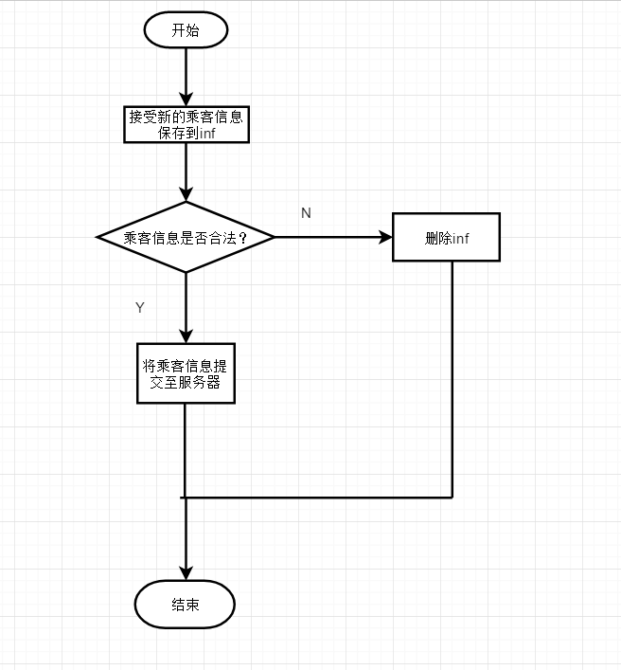

（图2乘客信息录入模块程序流程图）

**2.1.3输入项：**

|  |  |  |  |
| --- | --- | --- | --- |
| **数据名称** | **属性** | | **类型** |
| 乘客信息 | 航班号 | string | |
| 姓名 | string | |
| 联系方式 | string | |

**2.1.4算法描述：**

1. 每次接受一条新的乘客信息
2. 若信息无误则提交给服务器

**2.2行李信息处理模块**

**2.2.1模块描述：**接收乘客信息并加上行李状态和行李位置两项数据，将其发送至行李管理系统

**2.2.2流程图：**

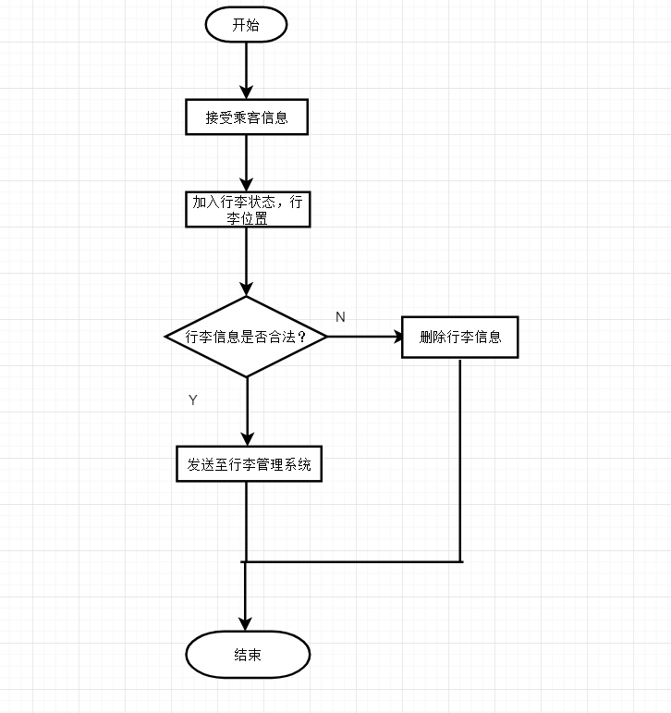

（图2行李信息处理模块程序流程图）

**2.2.3输入项：**

|  |  |  |  |
| --- | --- | --- | --- |
| **数据名称** | **属性** | | **类型** |
| 行李 | 航班号 | string | |
| 姓名 | string | |
| 联系方式 | string | |
| 行李状态 | string | |
| 行李位置 | string | |

**2.2.4算法描述：**

（1）每次接受一条新的行李信息

（2）若信息无误则提发送给行李管理系统

**2.3航班信息显示模块**

**2.3.1模块描述：**从数据库中读取之前保存的进港或离港信息数据，并将其输出到客户端。

**2.3.2流程图：**

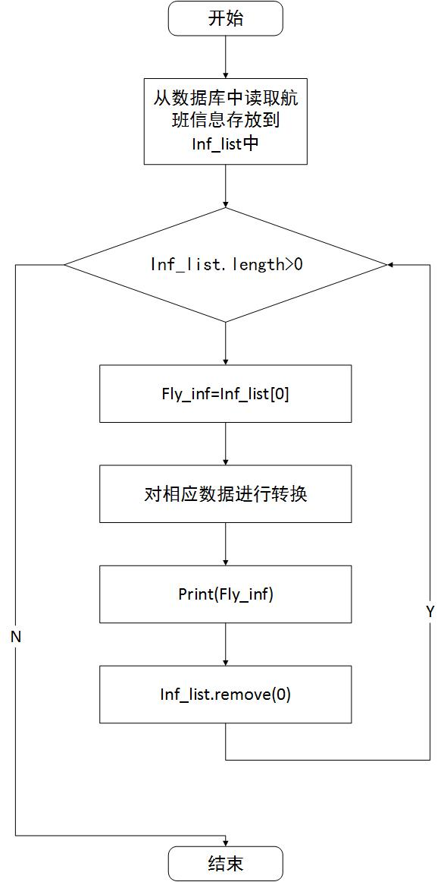

（图4航班信息显示模块程序流程图）

**2.3.3输入项：**

|  |  |  |  |
| --- | --- | --- | --- |
| **数据名称** | **属性** | | **类型** |
| 进港航班信息 | 航班号 | string | |
| 始发站 | string | |
| 目的站 | string | |
| 预计到达时间 | time | |
| 实际到达时间 | time | |
| 离港航班信息 | 航班号 | string | |
| 经停站 | string | |
| 目的站 | string | |
| 预计起飞时间 | time | |
| 实际起飞时间 | time | |

**2.3.4算法描述：**

（1）从数据库中读取之前保存的进港和离港航班数据

（2）对相应数据进行转换为替换时间格式为“YY-MM-DD”的时间格式，并且根据将航班对应的始发站、经停站、目的站按照机场号对应的“机场号-机场名称”对应表进行相应转换。